
2025-05-07
유동균
20204077
4학년
컴퓨터공학과
김현우 교수님
딥러닝 이해
- 강아지와 고양이 이미지 데이터

  - 기존 MLP(MNIST) 실습코드를 수정한 나만의 CNN 네트워크

기존 MNIST 코드와 다른 부분
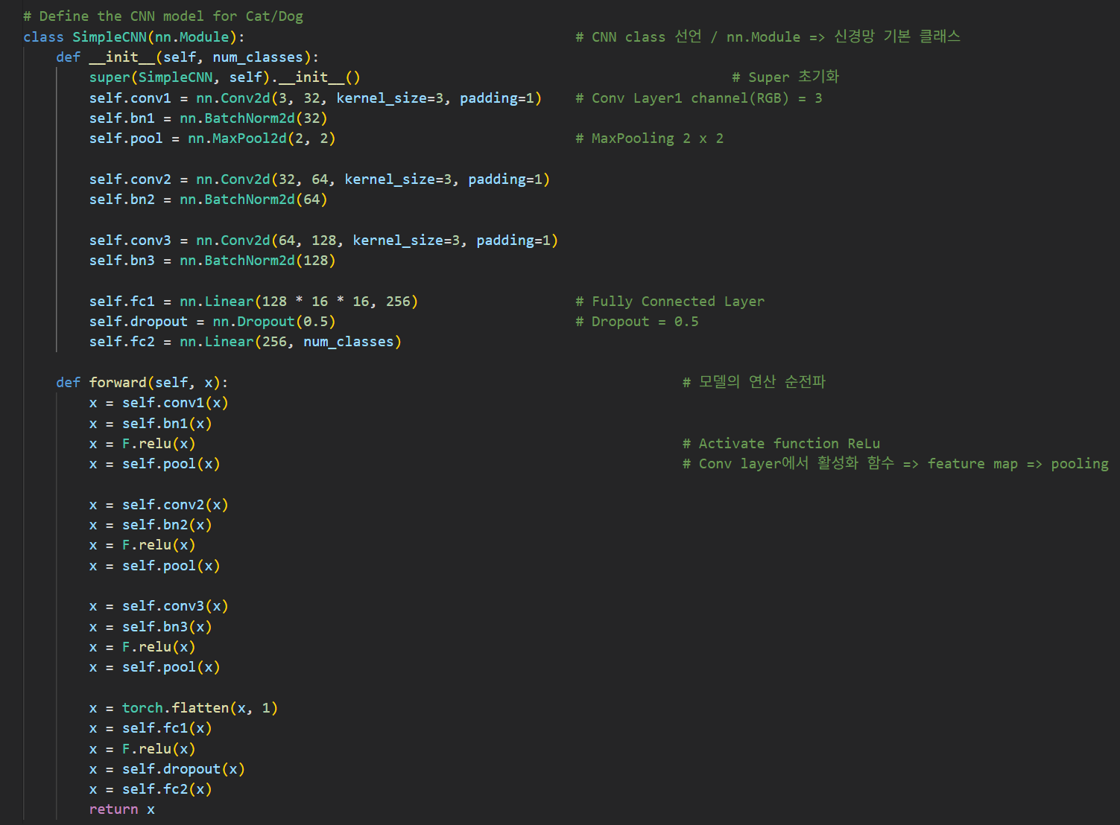

기존 MNIST 코드와는 다르게 CNN 즉 Convolution Layer를 사용했기 때문에 위와 같은 모델의 구성을 가진다. CNN의 구조에 맞게 입력 이미지 데이터(RGB channel = 3)를 Conv Layer 를 거쳐 Feature Map을 구성. 그리고 Pooling을 거쳐 FCLayer로 학습되는 구조를 지닌다.
모델의 정확도를 위하여 각 Batch Normalization 과 Dropout을 적용했다.

또한 Input image data 들을 각 Data augmentation 사용하였다.
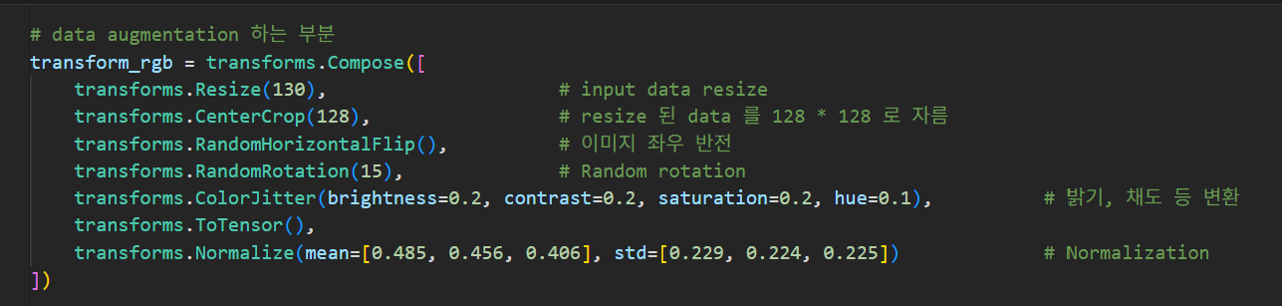

이렇게 학습시킨 모델의 결과
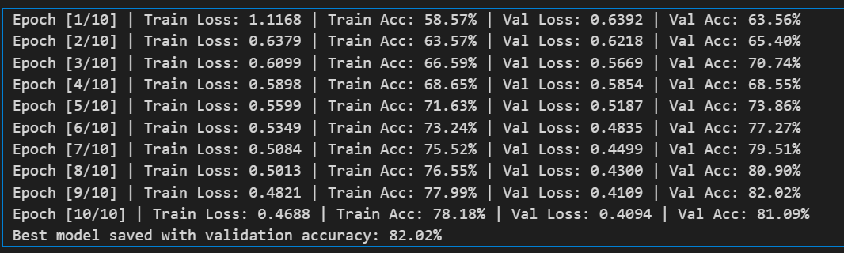
Validation set에서 나온 모델 결과 82.02%
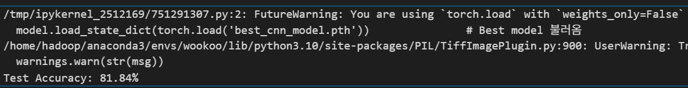
학습 완료 후 다른 데이터에 대한 Test Accuracy: 81.10%
비교
기존 Dropout과 Batch_Normalization 그리고 Data Augmentation 을 적용하지 않았을 경우의 Accuracy
  - 사전 학습(Pre-trained) 모델을 불러와 학습 진행해 비교

Pre-trained 모델을 불러와 Fine-tuning 하는 방식. Warm start 의 방식을 사용해서 학습했다. 모델은 VGG와 ResNet을 비교해서 사용해 보았다.
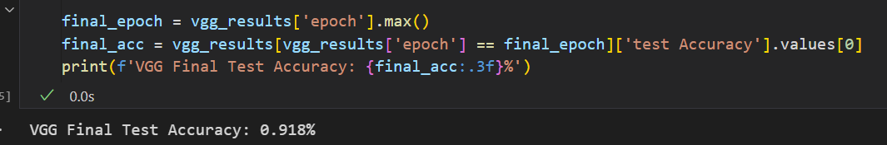
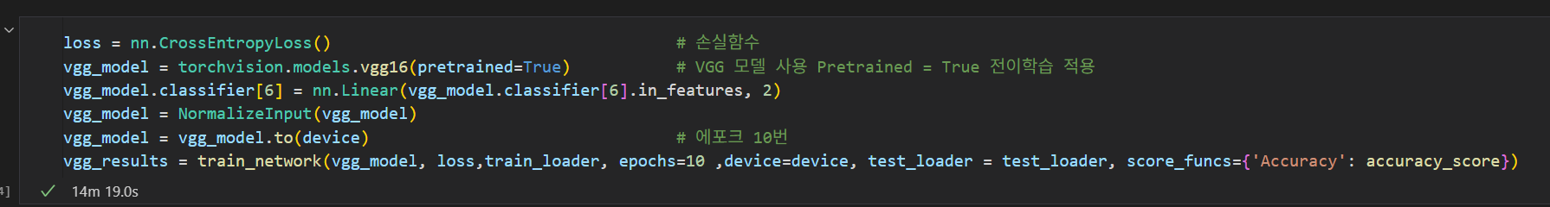
VGG Model

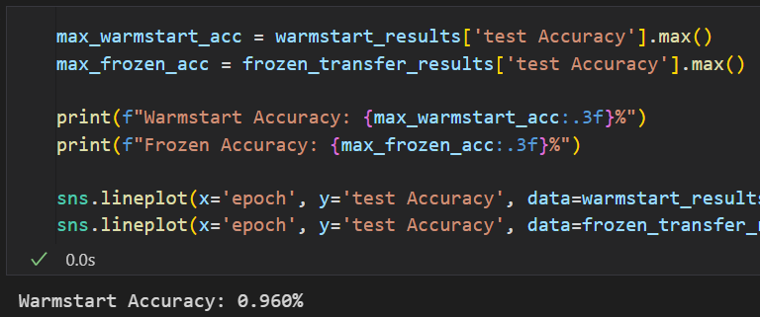
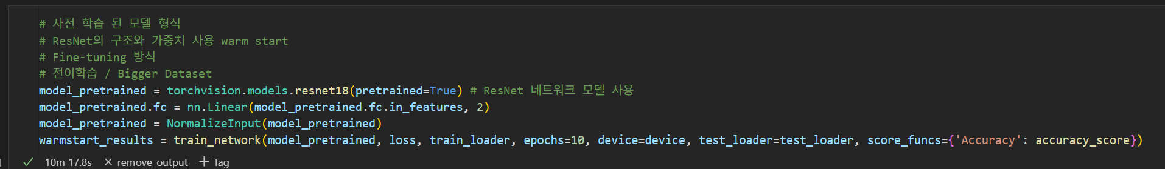
ResNet Model
모델의 결과 ResNet의 Accuracy가 비교적 높은 것을 확인할 수 있다.
  - 전이학습 시 일부 계층을 freeze하여 fine-tuning하여 성능 비교
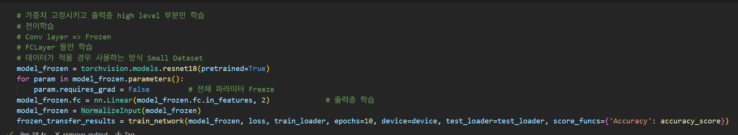
ResNet의 모델을 사용
일부 계층을 Freeze 하여 FCLayer 부분만 학습시킨 경우
전체Fine-tuning 한 결과와 Freeze 한 결과 및 그래프 비교
WarmStart 는 정확도가 높지만 진동이 매우 크다, 불안정하다.
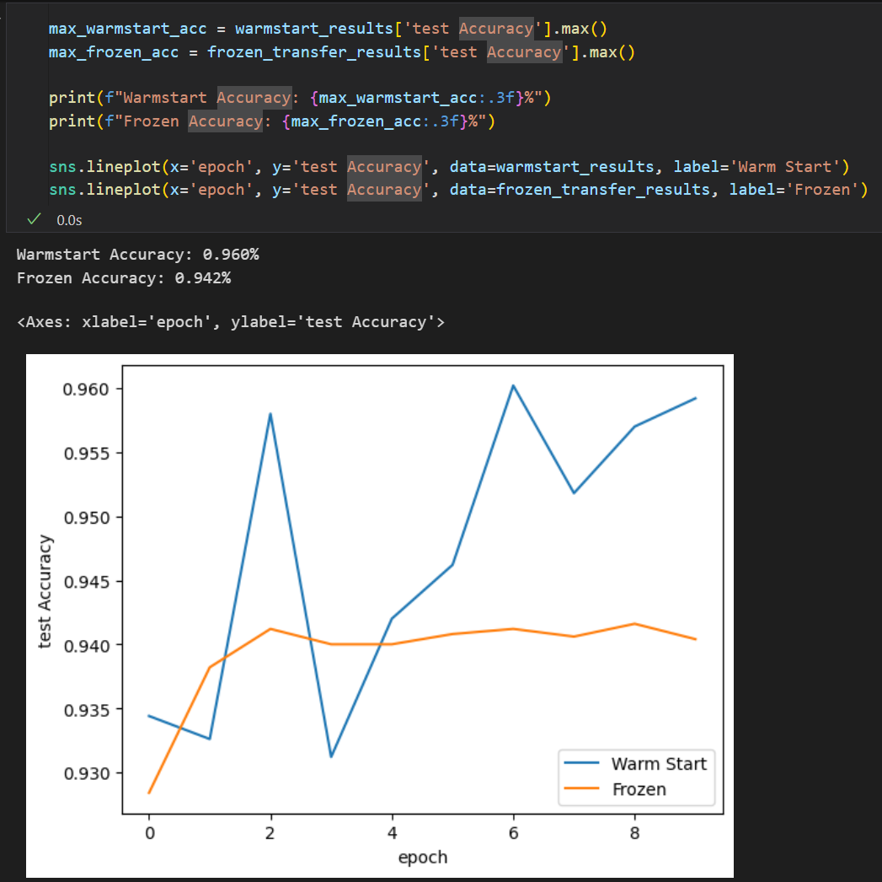
Frozen 은 안정적이지만 정확도가 다소 떨어진다.
  - 직접 설계한 CNN모델과 Pre-trained 모델의 차이 비교

- CNN의 구조
- 직접 설계한 CNN은 간단한 Conv Layer와 FC Layer로 구성되어 있음
- Pre-trained 모델은 셀 수 없이 복잡한 Layer와 Residual block으로 구성되어 있음
- 학습 데이터 셋
- 직접 설계한 CNN은 초기 가중치부터 학습시키며 성능이 낮게 시작하며 많은 epoch가 필요
- ImageNet등의 대규모 데이터 셋으로 학습되어 있음
- 학습 구도의 차이
- 직접 설게한 CNN은 처음부터 끝까지 학습시킴
- Pre-trained 모델은 Low Level과 High Level로 나뉘어 freeze해 학습 시킬 수 있음

모델 | Accuracy | etc
직접만든 CNN | 81.1% | 직접 만든 CNN은 전이학습에 비해 원하는 형식으로 layer를 구성하지만 성능이 떨어진다
VGG | 91.8% | VGG는 엄청난 Conv Layer로 성능을 올리고 알맞은 가중치로 높은 성능을 가진다
ResNet | 96.0% | 알맞은 Residual과 GAP의 사용 등 앞선 모델에 비해 비교적 높은 성능을 지닌다.
ResNet의 Freeze  Pre-trained | 94.2% | Freeze하여 사용할 시 데이터가 적은 경우 일부 classifier 부분만 학습시켜 높은 성능을 가질 수 있다.

- XRAY이미지 데이터
2-1. 기존 MLP(MNIST) 실습코드를 수정한 나만의 CNN 네트워크
Xray Data는 데이터 셋이 3가지로 분류되어 있다. Test, Train, Val로 구성되어 있고 각 NORMAL(정상)과 PNEUMONIA(페렴)의 경우를 분류하는 데이터의 형식이다.
따라서 밑과 같이 구성한다.
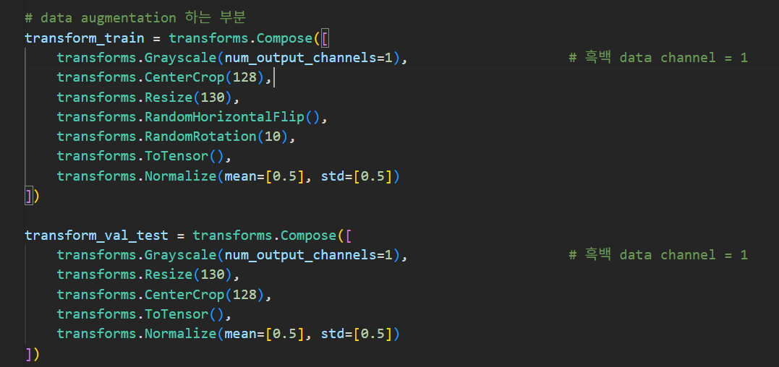
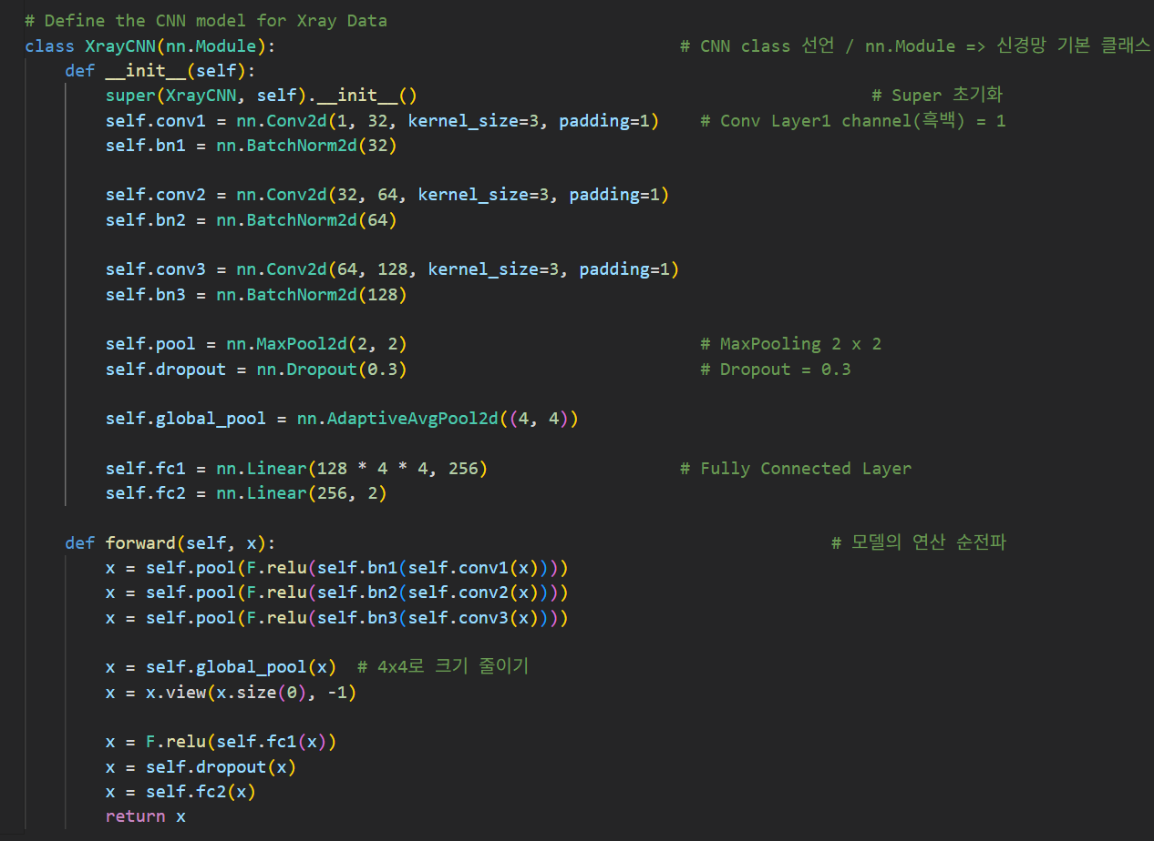
CNN의 Model 에서 각 Convolution Layer를 거치고 Overfitting을 막기위해 Batch Normalization과 Dropout을 적용했다. 이전과 다르게 GAP(Global average pooling)도 추가하여 정확도를 높이고자 하였다.
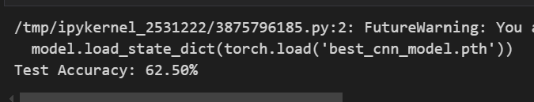
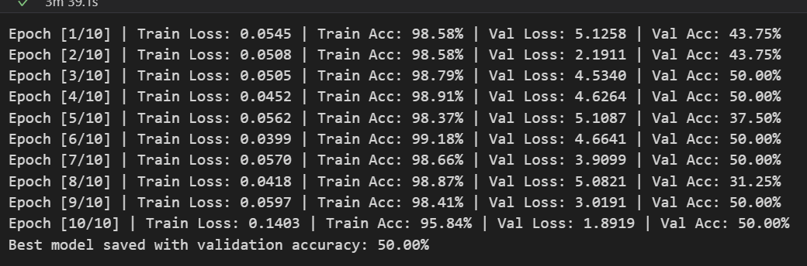
결과를 보았을 때
Train Data 에 있어서의 학습은 굉장히 높음. 하지만 Validation Data에 있어서는 50%밖에 미치지 못하는 결과가 보인다. 따라서
Overfitting이 발생하고 좋은 결과를 받을 수 없다.

이유는 데이터의 편향이 문제인 듯 했다.
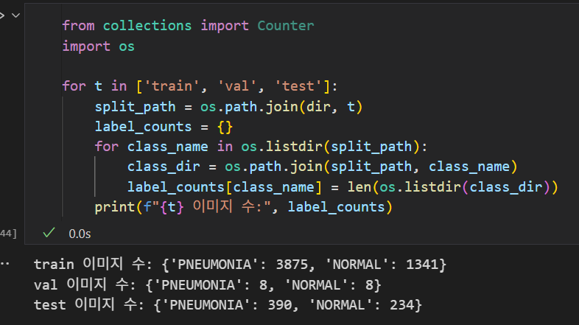
특히 val data가 굉장히 부족한 것을 확인할 수 있음

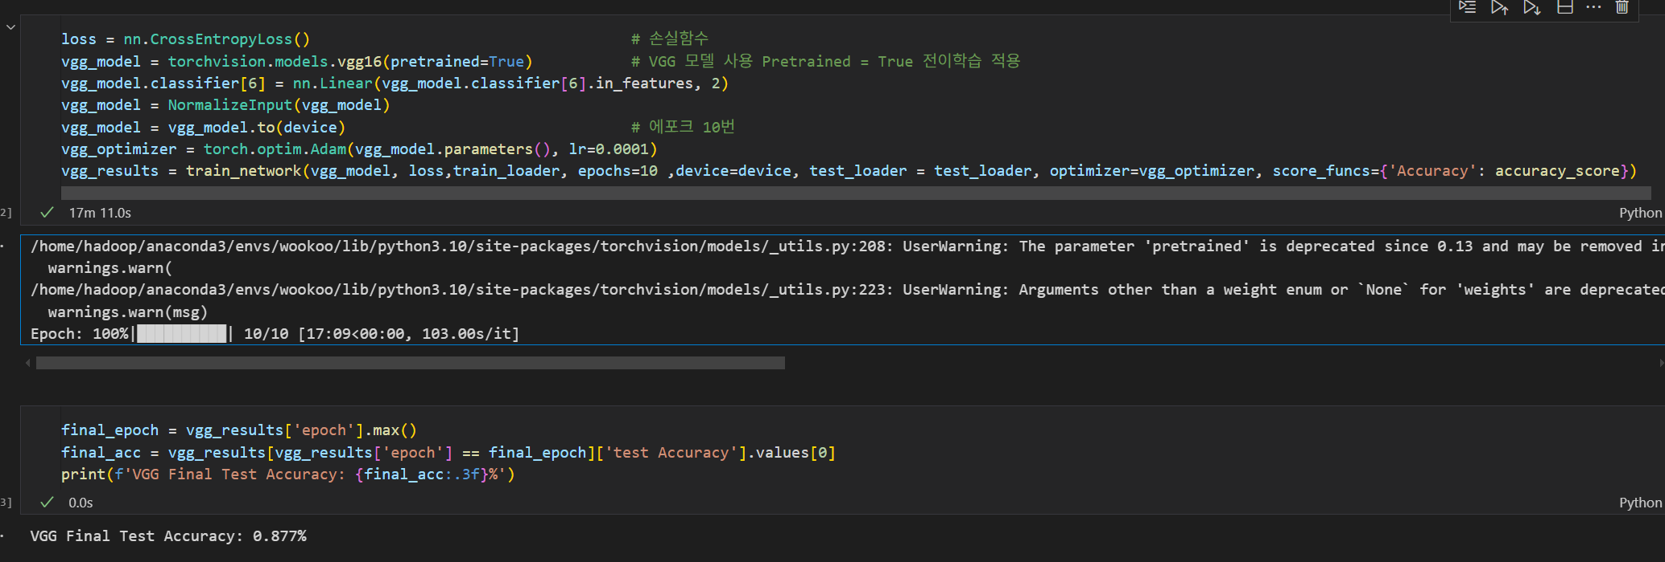
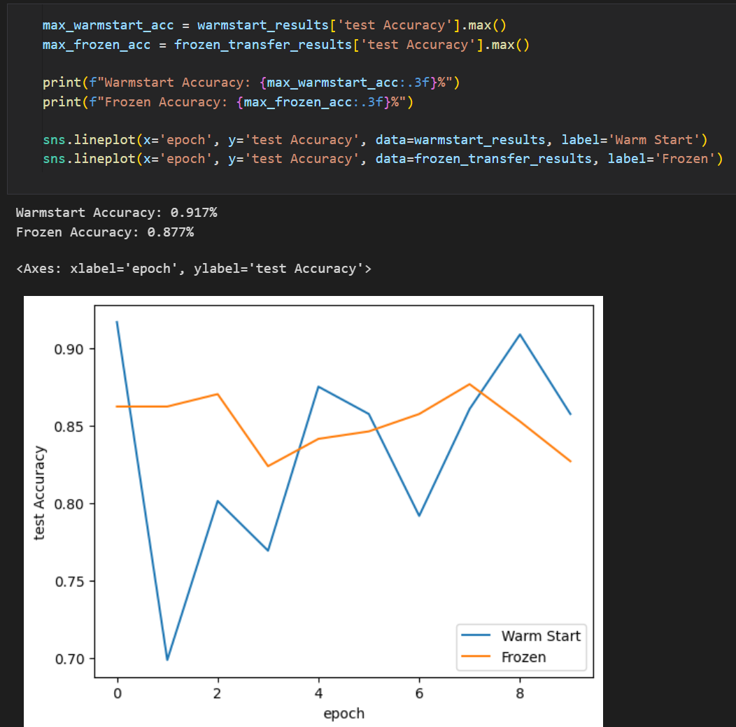
2-2. 사전 학습 및 전이학습 모델을 사용해 비교 그리고 freeze해 fine-tuning하여 비교
- VGG 모델과 ResNet의 모델을 비교하였을 때 ResNet의 Accuracy가 높은 것을 확인할 수 있다.

Xray 데이터셋이 많지 않아 비교적 Frozen을 적용한 모델 셋이 더 안정적이고 결과도 준수한 편이다.
모델 | Accuracy
직접만든 CNN | 62.50%
VGG | 87.77%
ResNet | 91.7%
ResNet의 Freeze  Pre-trained | 87.77%

- 서로 다른 도메인 차이와 성능을 높이기 위한 방식

X-ray 데이터 vs Cat/Dog 데이터
      - 데이터의 양
- Cat/Dog의 데이터는 데이터가 많은 것에 반해 X-ray데이터는 비교적 적은 것을 알 수 있다. 특히 Val Data가 8개 밖에 없기 때문에 Overfitting 이 발생한다.

      - 도메인의 차이
- Cat/Dog 데이터는 channel = 3인 RGB형식의 데이터에 반해 X-ray데이터는 흑백으로 이뤄진 channel = 1인 데이터 이다.

Warm-start(pre-trained모델) vs Freeze fine-tuning한 모델

앞서 진행한 딥러닝에 있어서 데이터의 수가 굉장히 부족하다. 그렇다면 데이터가 부족할 경우 일부 Layer를 Freeze한 Fine-Tuning 한 모델이 성능이 더 좋아야한다. 하지만Pre-trained 사전학습을 진행한 Warm-start 모델이 더 성능이 좋은 결과를 받고 있다.
- 이는 각 모델이 ImageNet을 통해 학습되었기 때문.
- 데이터의 수가 적지만 Class의 수가 적기 때문. Decision boundary 가 단순하기 때문.
Cat/Dog 의 데이터의 경우에는 Class가 적고 단순하기 때문에 결과가 warm-start의 성능이 좋을 수 있다.
X-ray 데이터는 기존 ImageNet에 비해 도메인의 차이가 크기 때문에 초기부터 학습되는 weight를 가지는 warm-start 가 성능이 좋을 수 있다.

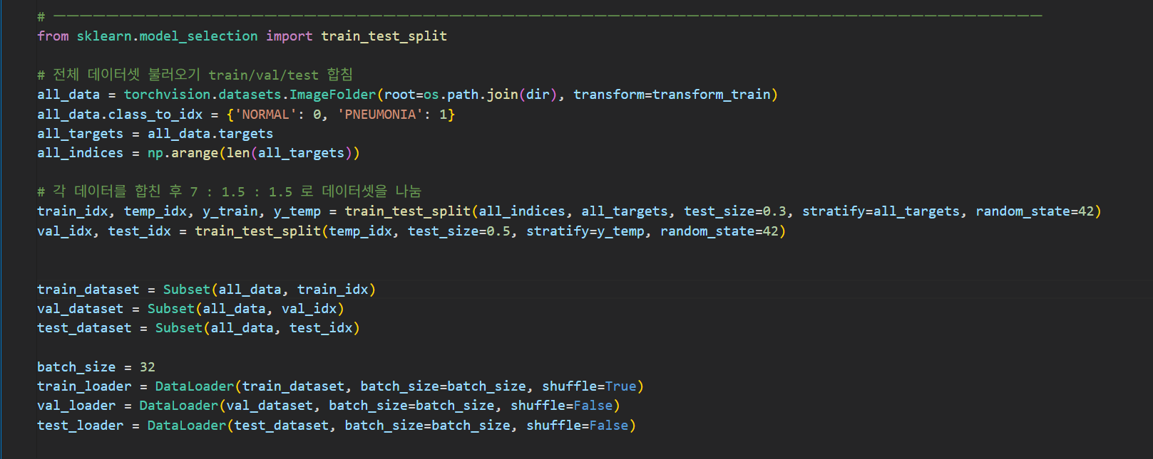
X-ray 데이터가 부족해 발생하는 Overfitting 막는 방법

위 처럼 train, val, test 데이터가 나뉘어져 있는 것을 합친 후 random 하게 나누어 학습에 사용하면 데이터의 편차가 줄어들어 Overfitting을 줄이고 성능을 늘릴 수 있다.

